Проведение профилактических мероприятий на социально-значимых объектах Новомосковского административного округа г. Москвы
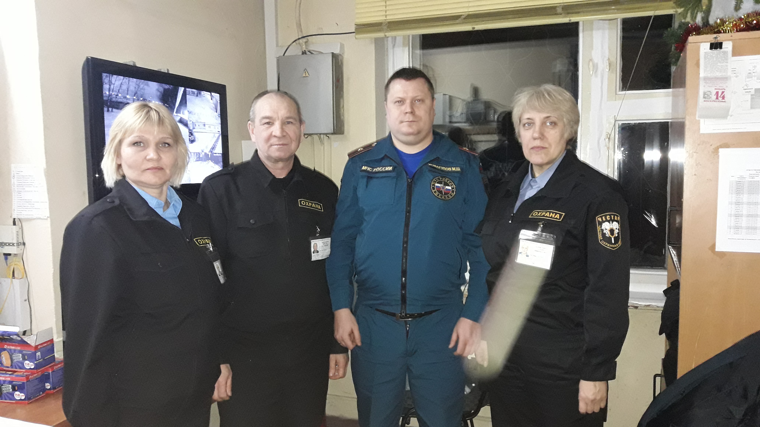
Вот и прошли новогодние праздники, а работа инженерно-инспекторского состава 1 регионального отдела надзорной деятельности и профилактической работы Управления по Троицкому и Новомосковскому административным округам продолжается, как в будни так и в выходные дни проводится работа по проведению профилактических мероприятий на подведомственной территории.
На минувших выходных днях сотрудник 1 регионального отдела надзорной деятельности и профилактической работы Управления по ТиНАО Марат Исмагулов провел встречу с работниками ГБУ «Психоневрологический интернат №5» расположенного г. Москва поселение Филимонковское. Основной темой послужило обсуждение вопросов соблюдения требований пожарной безопасности в зимний пожароопасный период. Сотрудникам рассказали о том, что зимний период характеризуется увеличением риска загораний из-за аварийного режима работы электрических.
В завершении встречи сотрудник МЧС ответил на все поступившие вопросы от сотрудников ГБУ «ПНИ№5», напомнил о безопасной эвакуации: как нужно вести себя в случае обнаружении пожара, что нельзя поддаваться панике, и что важно помнить телефоны вызова пожарных и спасателей «101» или «01».

1 региональный отдел надзорной деятельности
и профилактической работы Управления по ТиНАО
Главного управления МЧС России по г. Москве

